МИНИСТЕРСТВО НАУКИ И ВЫСШЕГО ОБРАЗОВАНИЯ
РОССИЙСКОЙ ФЕДЕРАЦИИ

ФЕДЕРАЛЬНОЕ ГОСУДАРСТВЕННОЕ АВТОНОМНОЕ ОБРАЗОВАТЕЛЬНОЕ УЧРЕЖДЕНИЕ ВЫСШЕГО ОБРАЗОВАНИЯ

НОВОСИБИРСКИЙ НАЦИОНАЛЬНЫЙ ИССЛЕДОВАТЕЛЬСКИЙ ГОСУДАРСТВЕННЫЙ УНИВЕРСИТЕТ

Факультет информационных технологий
Кафедра параллельных вычислений

ОТЧЕТ

О ВЫПОЛНЕНИИ ЛАБОРАТОРНОЙ РАБОТЫ

«Параллельная реализация решения системы линейных алгебраических
уравнений с помощью MPI»

студента 2 курса, 24211 группы

09.03.01 – «Информатика и вычислительная техника»

Преподаватель:

Новосибирск 2026

СОДЕРЖАНИЕ

ЦЕЛЬ 3
ЗАДАНИЕ 3
ОПИСАНИЕ РАБОТЫ 4
ЗАКЛЮЧЕНИЕ 20
Приложение 1 22

ЦЕЛЬ

- Реализация параллельного алгоритма решения системы линейных уравнений Ax = b с использованием MPI.
- Распараллелить вычисления методом разбиения матрицы A по строкам.
- Проанализировать производительность алгоритмов на разных количествах процессорных ядер.
- Сравнить два варианта программы и оценить целесообразность их использования.

ЗАДАНИЕ

- Написать программу на языке C, которая реализует итерационный алгоритм решения системы линейных алгебраических уравнений вида Ax = b в соответствии с выбранным вариантом. Здесь A – матрица размером N×N, x и b – векторы длины N. Тип элементов – double.
- Программу распараллелить с помощью MPI с разрезанием матрицы A по строкам на близкие по размеру, возможно не одинаковые, части. Соседние строки матрицы должны располагаться в одном или в соседних MPI-процессах. Реализовать два варианта программы:
Вариант 1: векторы x и b дублируются в каждом MPI-процессе,
Вариант 2: векторы x и b разрезаются между MPI-процессами аналогично матрице A.
Уделить внимание тому, чтобы при запуске программы на различном числе MPI-процессов решалась одна и та же задача (исходные данные заполнялись одинаковым образом).
- Замерить время работы двух вариантов программы при использовании различного числа процессорных ядер: 1,2, 4, 8, 16. Построить графики зависимости времени работы программы, ускорения и эффективности распараллеливания от числа используемых ядер. Выполнить профилирование двух вариантов программы с помощью MPE при использовании 16-и ядер.
- На основании полученных результатов сделать вывод о целесообразности использования одного или второго варианта программы.

ОПИСАНИЕ РАБОТЫ

Пусть есть система из N линейных алгебраических уравнений в виде
Ax = b, где А – матрица коэффициентов уравнений размером N×N, b–вектор
правых частей размером N, x – искомый вектор решений размером N. Решение системы уравнений итерационным методом состоит в выполнении
следующих шагов:
1. Задается х⁰ – произвольное начальное приближение решения (вектор с
произвольными начальными значениями).
2. Приближение многократно улучшается с использованием формулы
вида x^{n+1} = f(x^{n}), где функция f определяется используемым методом.
3. Процесс продолжается, пока не выполнится условие g(x^{n}) < ε, где
функция g определяется используемым методом, а величина ε задает
требуемую точность.

Я написал программу на языке C, которая реализует итерационный алгоритм решения системы линейных алгебраических уравнений вида Ax = b в соответствии с методом простой итерации.

В методе простой итерации преобразование решения на каждом шаге
задается формулой: x^{n+1} = x^{n} – τ(Ax^{n} – b).
Здесь τ – константа, параметр метода. В зависимости от значения параметра τ
последовательность {x^{n}} может сходиться к решению быстрее или медленнее, или вообще расходиться. В качестве подходящего значения τ можно взять 0.01 или -0.01. Знак параметра τ зависит от задачи. Если с
некоторым знаком решение начинает расходиться, то следует сменить его на
противоположный. Критерий завершения счета:
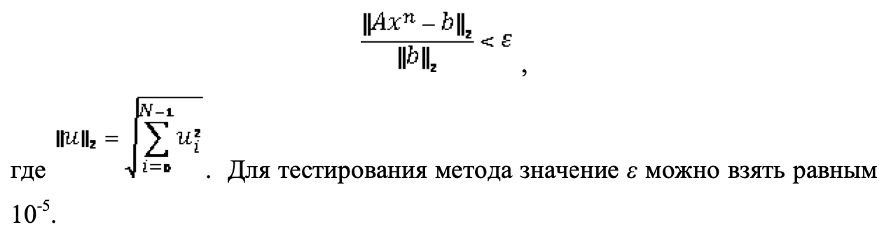

Исходные данные: элементы главной диагонали матрицы A равны 2.0, остальные равны 1.0. Все элементы вектора b равны N+1. В этом случае решением системы будет вектор, элементы которого равны 1.0. Начальные значения элементов вектора x можно взять равными 0.

Листинг программы в Приложении 1.

1.c

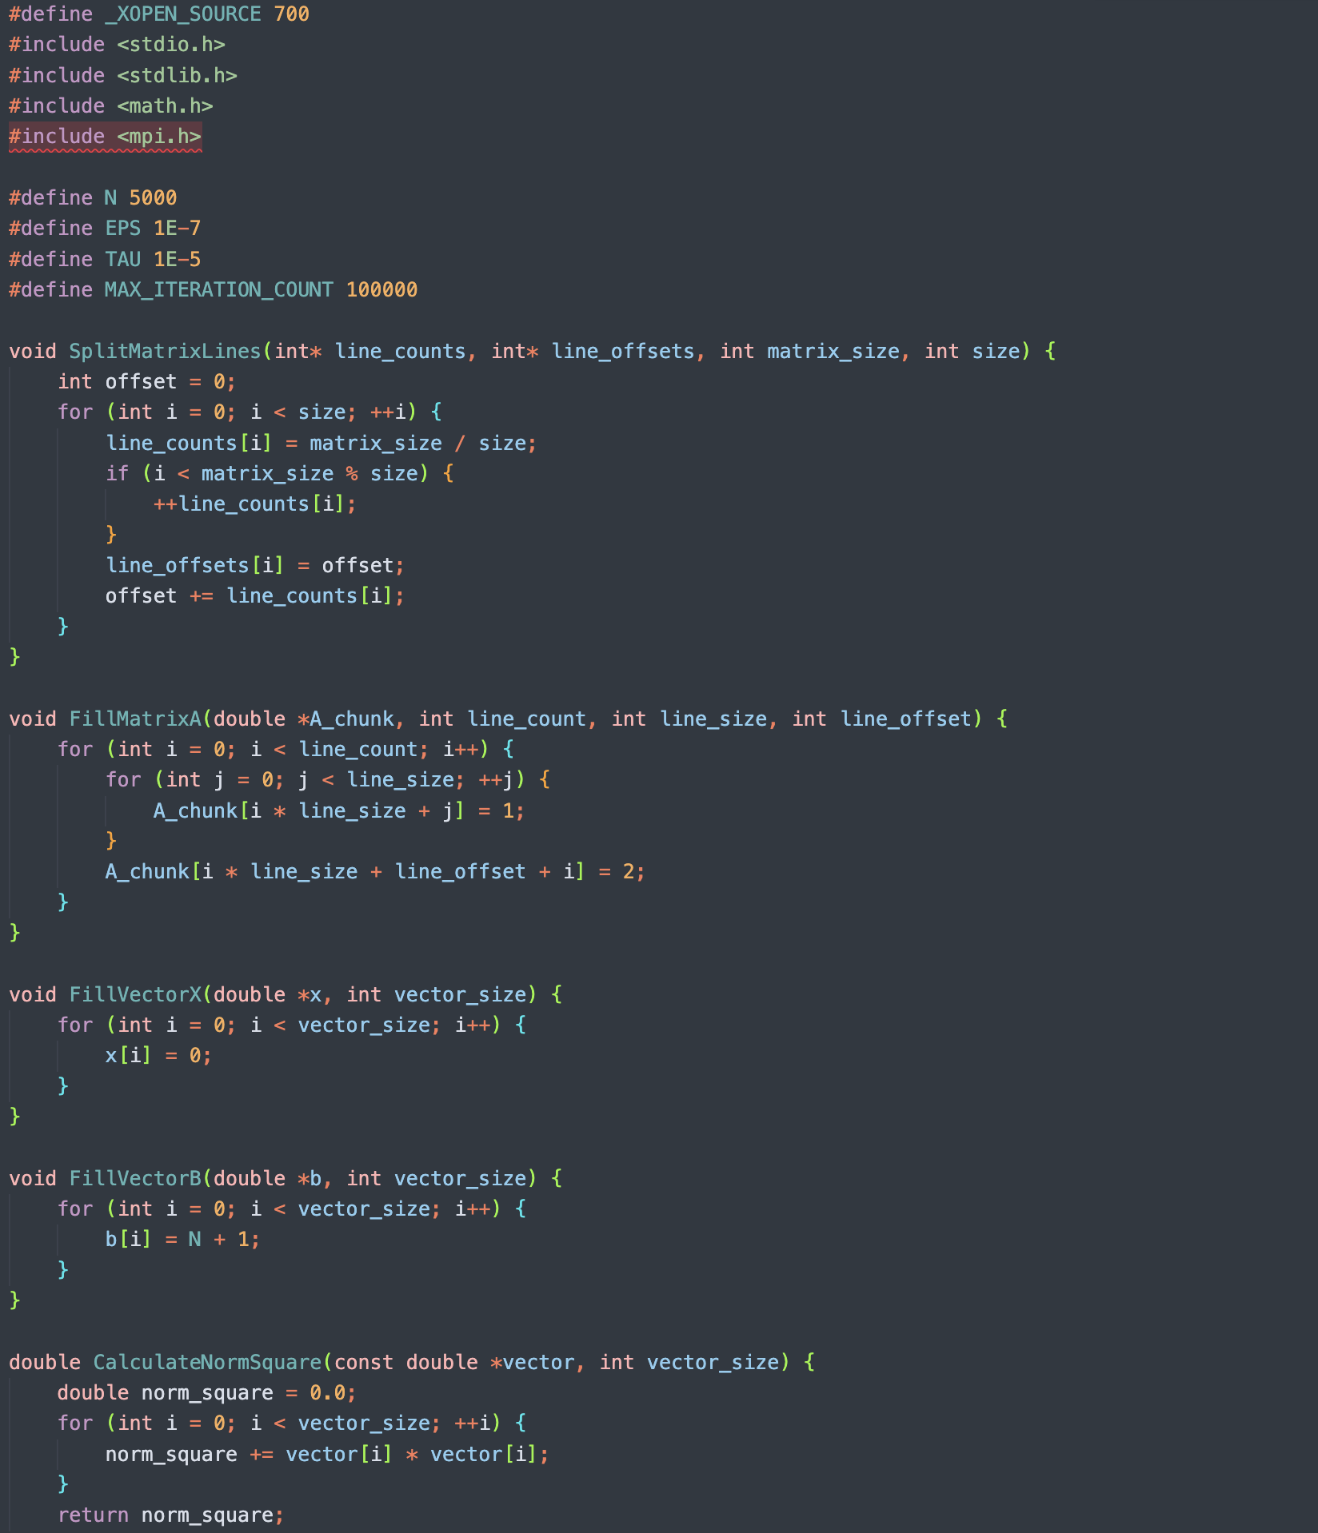
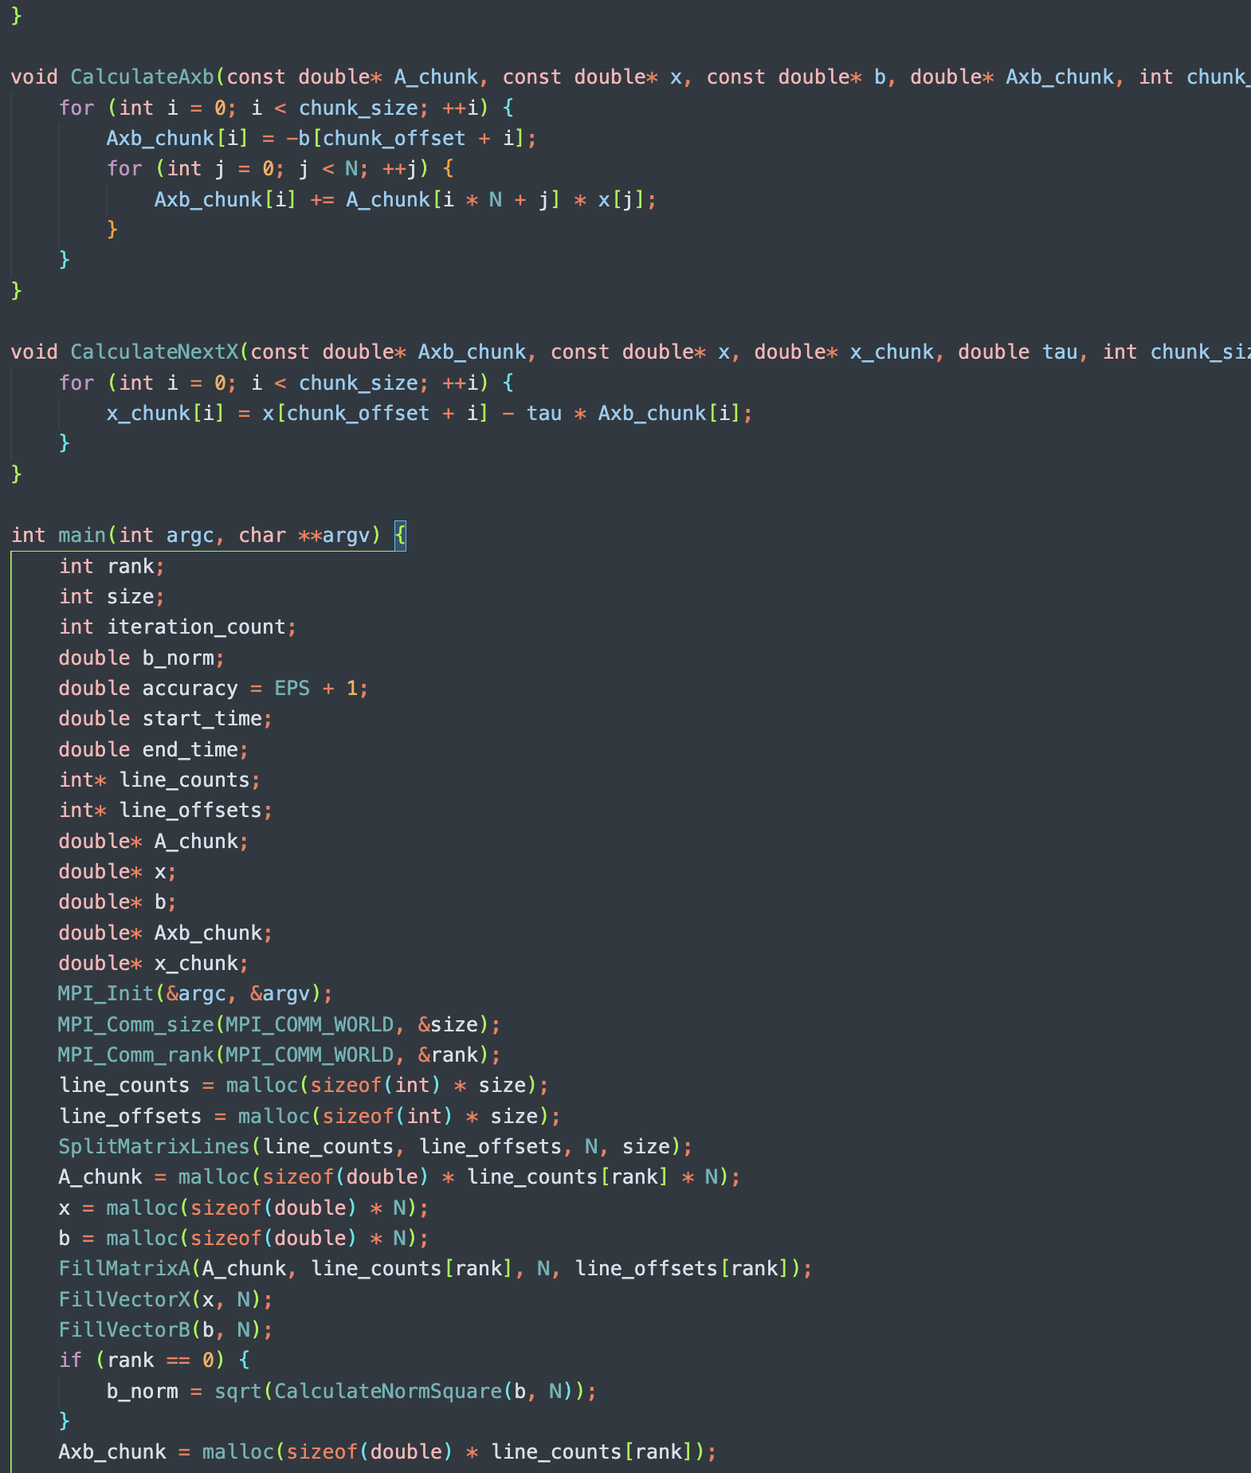

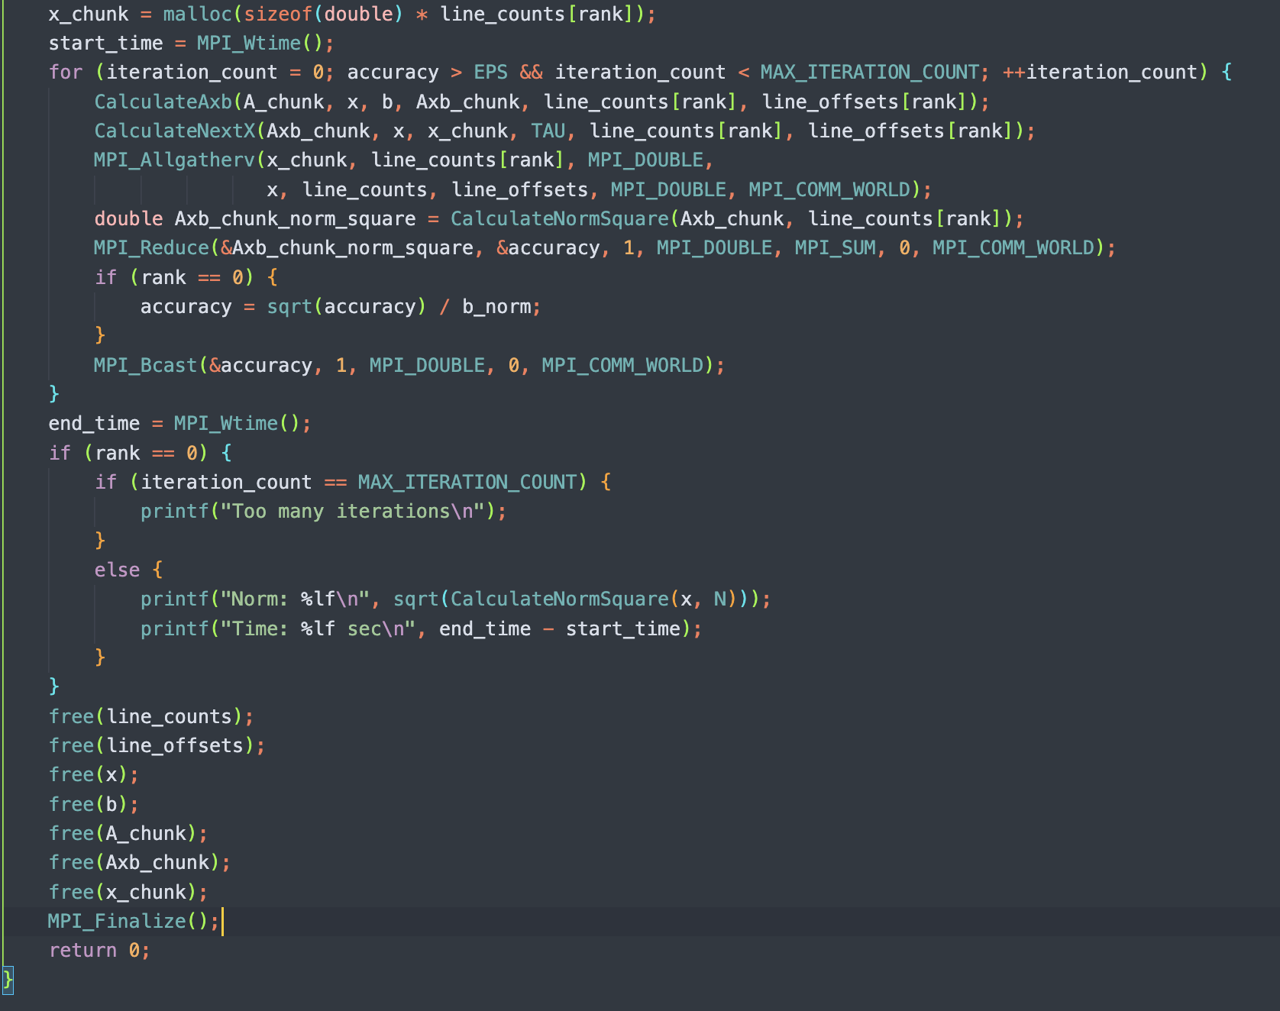

Данный код соответствует Варианту 1 задания, где векторы x и
b дублируются в каждом MPI-процессе.
1. Матрица A разрезается по строкам на почти равные части, и каждая часть передаётся разным MPI-процессам. За это отвечает функция SplitMatrixLines, которая вычисляет, сколько строк получит каждый процесс (line_counts[rank]) и с какого индекса начинается его блок строк (line_offsets[rank]).
2. Каждый процесс создаёт свою копию векторов x и b.
Нет распределения частей этих векторов между процессами — каждый процесс работает со всем вектором целиком.
3. Каждый процесс хранит только свою часть строк матрицы A (A_chunk), но использует весь вектор x при вычислениях.
4. После вычисления нового значения x, его нужно синхронизировать между всеми процессами. Каждый процесс вычисляет обновлённую часть вектора
x (x_chunk). MPI_Allgatherv собирает части x от всех процессов и распространяет обновлённый вектор. После этого каждый процесс снова имеет полный вектор x. x обновляется на каждой итерации цикла до тех пор, пока не достигнется нужная точность (EPS) или максимальное число итераций (MAX_ITERATION_COUNT).

2.c
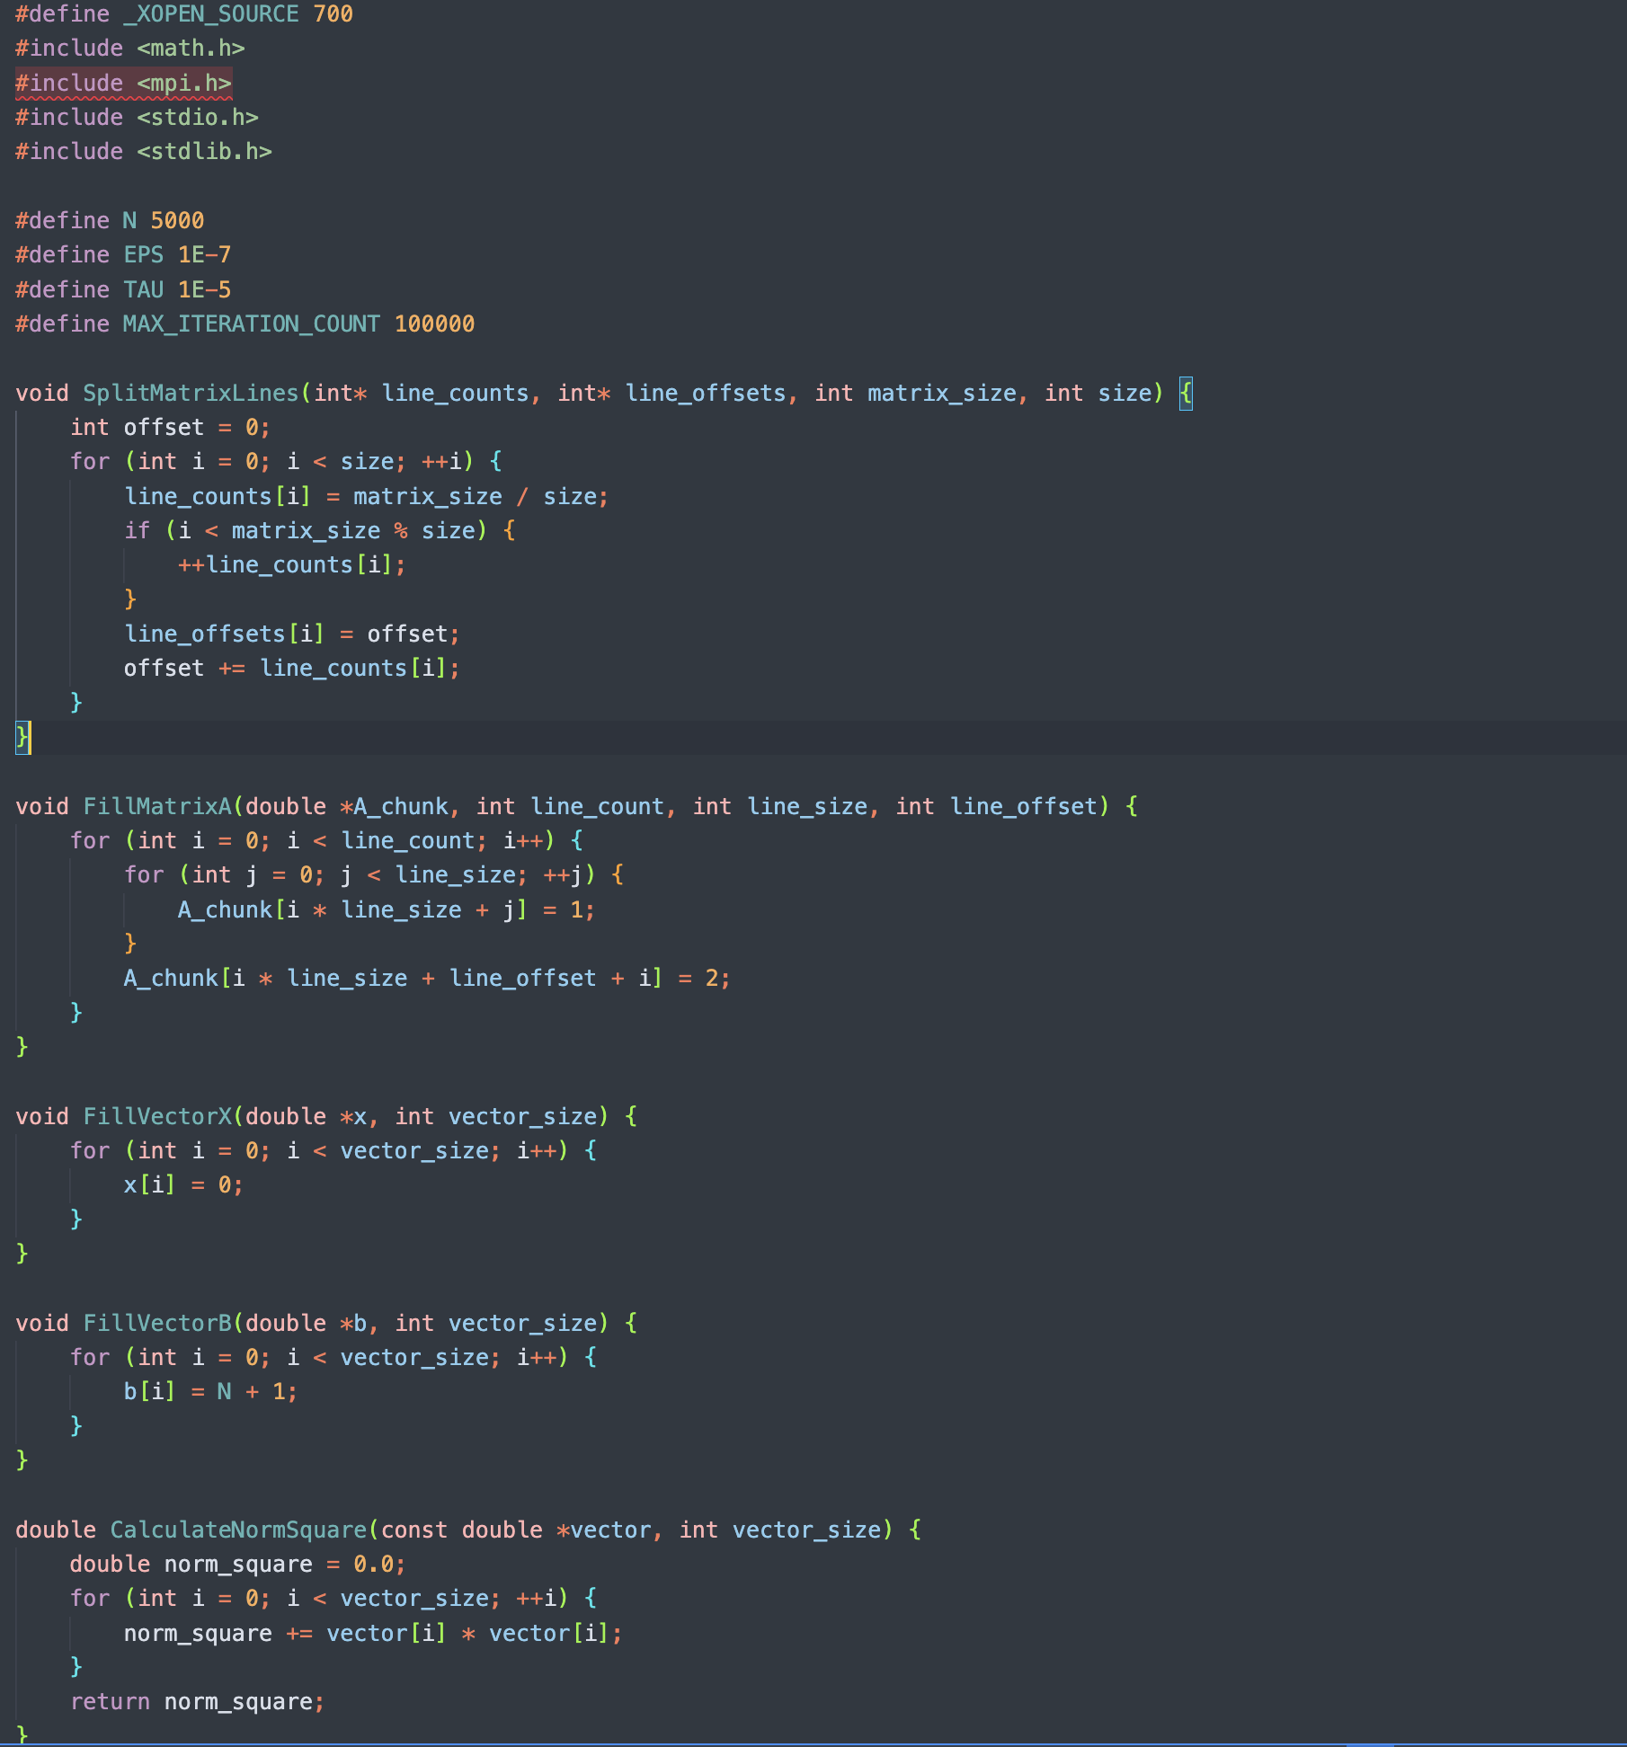
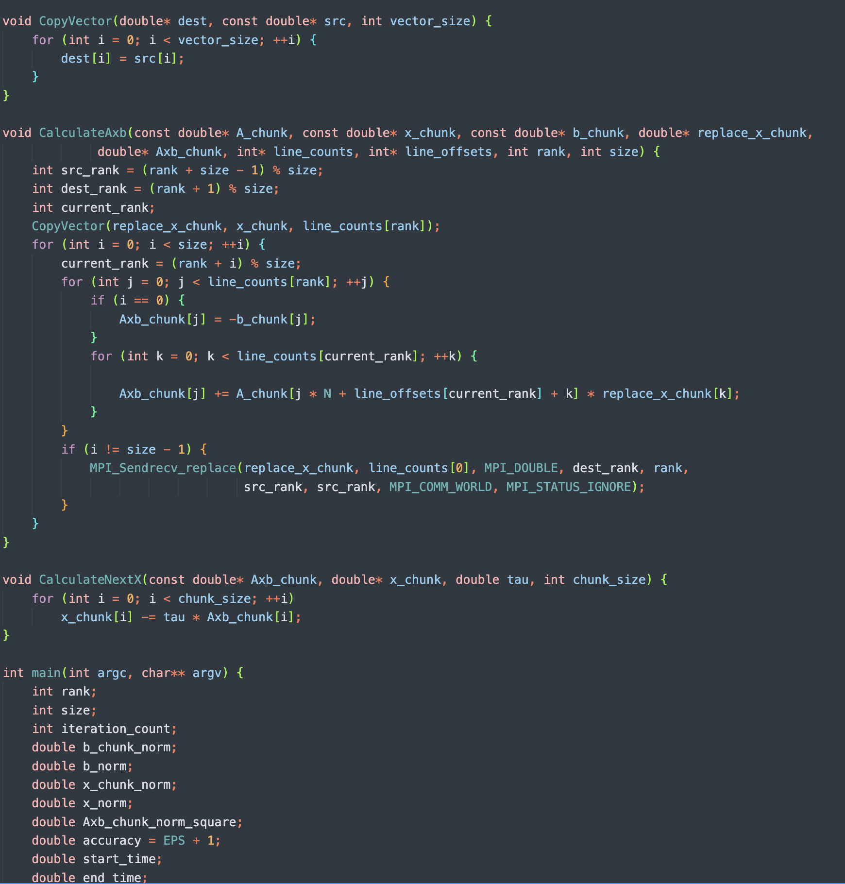

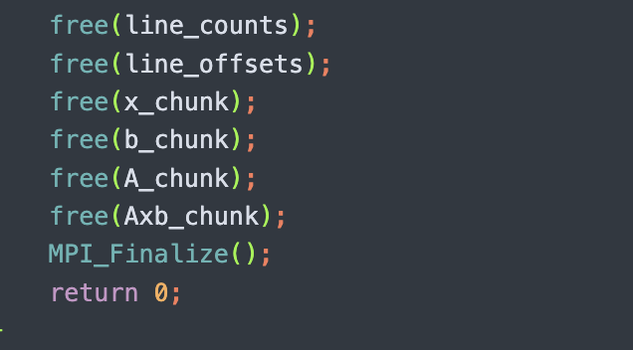

Данный текст описывает Вариант 2 задания, где векторы x и
b разделяются между MPI-процессами.
- Матрица A разрезается по строкам, и каждая часть передаётся разным MPI-процессам. За это отвечает функция SplitMatrixLines, которая вычисляет, сколько строк получит каждый процесс (line_counts[rank]) и с какого индекса начинается его блок строк (line_offsets[rank]).
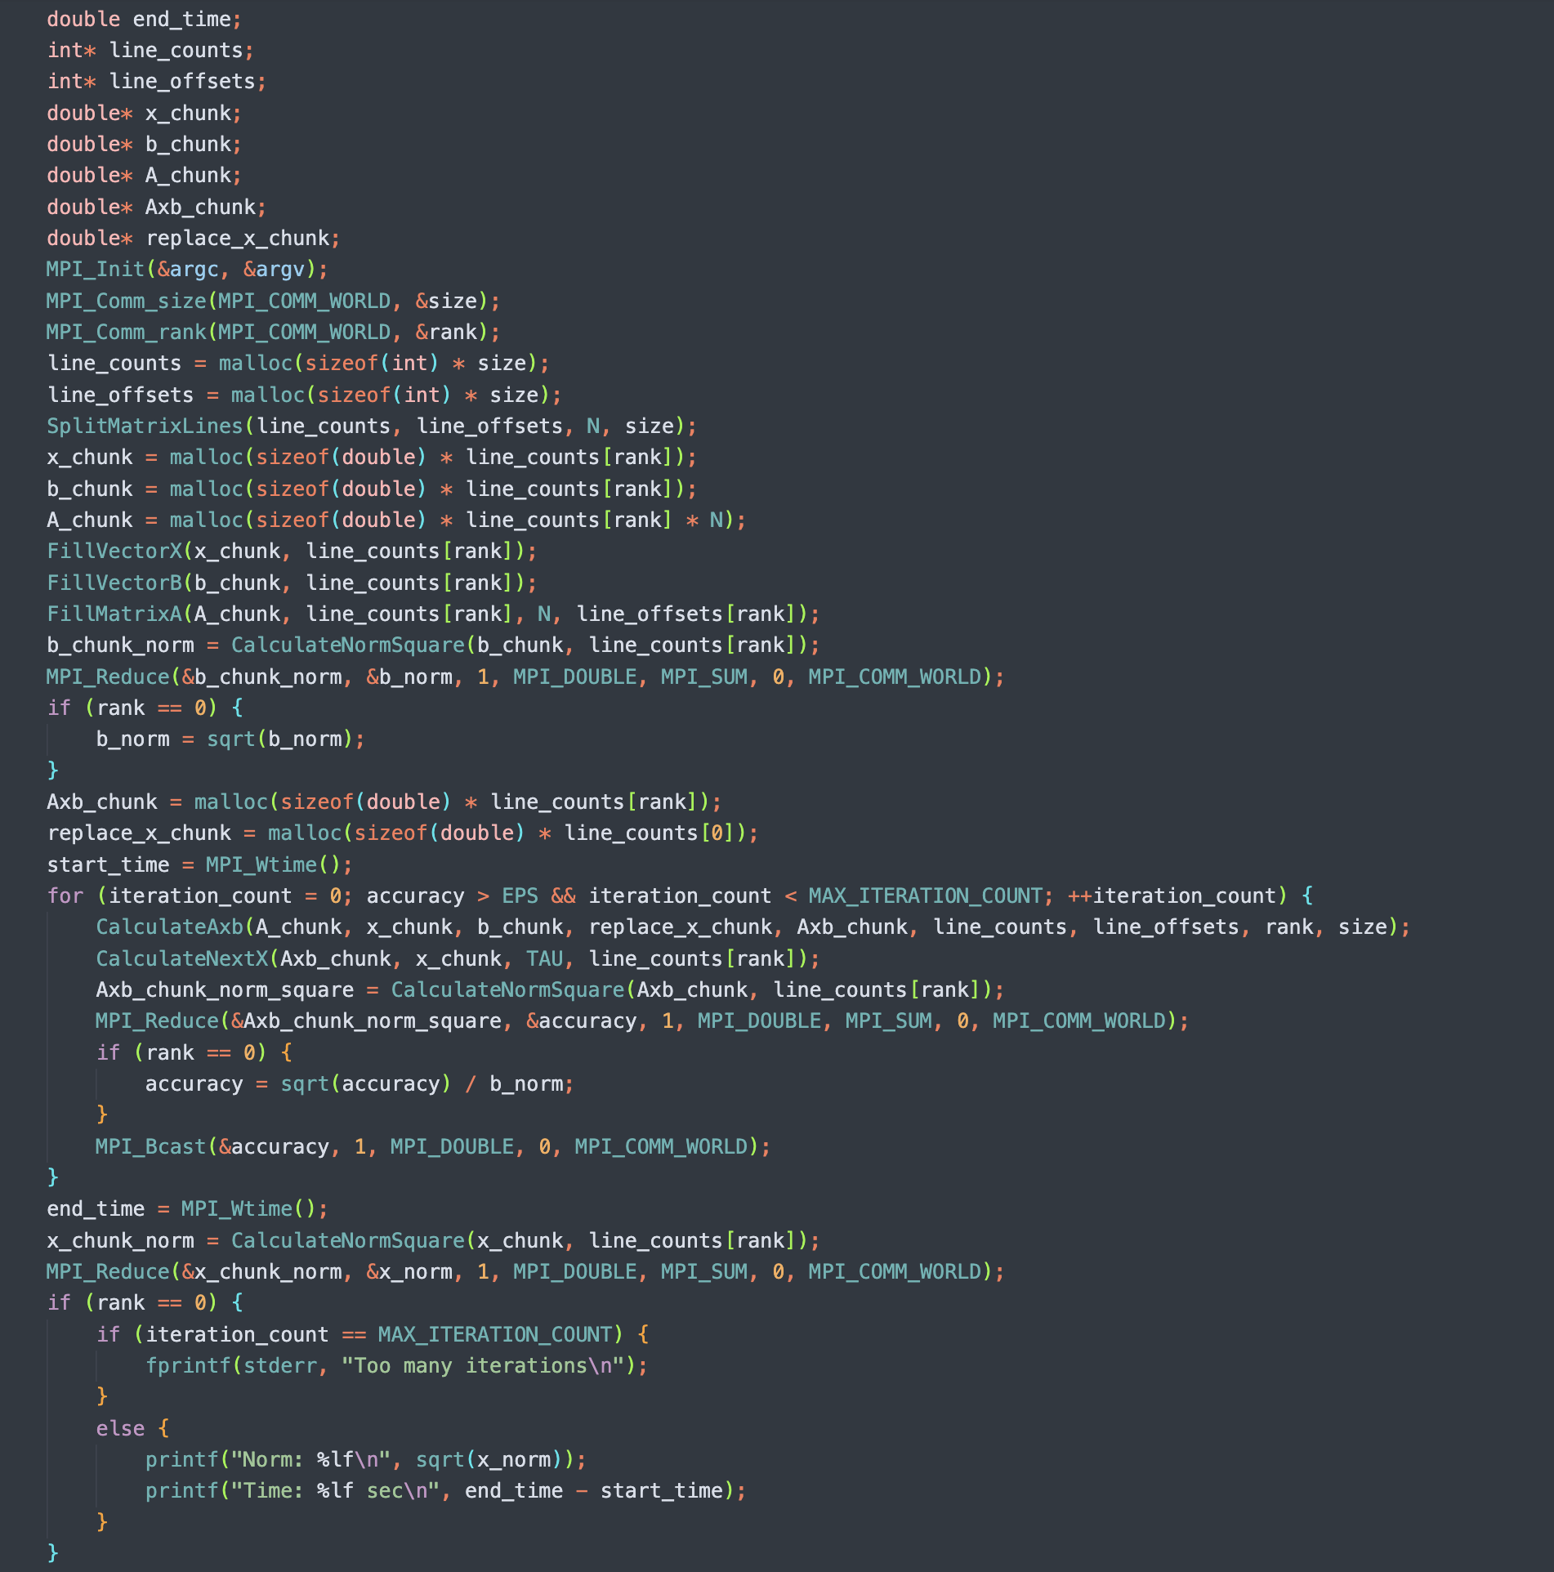
2. Вектор x также разделяется по блокам, а не дублируется в каждом процессе. Каждый процесс хранит только свою часть вектора x (x_chunk) и свою часть вектора b (b_chunk).
3. При вычислении нового значения x процесс может умножить свою часть строк матрицы A (A_chunk) только на локальную часть вектора x (x_chunk).
Недостающие элементы вектора x ему нужно получить от других процессов.
4. Обмен недостающими элементами x осуществляется с помощью MPI_Allgatherv. Каждый процесс сначала вычисляет только свою часть нового x (x_chunk), затем MPI_Allgatherv собирает новые значения со всех процессов и распределяет их обратно.
5. Процесс повторяется до достижения нужной точности (EPS) или максимального числа итераций (MAX_ITERATION_COUNT).

Функции из библиотеки mpi.h, которые были использованы в программе:

- MPI_Init(&argc, &argv) – инициализация MPI
Запускает библиотеку MPI и подготавливает окружение. Без этой функции нельзя использовать другие MPI-функции.
- MPI_Comm_size(MPI_COMM_WORLD, &size) – получить число процессов
Определяет, сколько всего MPI-процессов работает в MPI_COMM_WORLD.
Функция записывает число процессов в переменную size.
Если mpirun -np 4, то size = 4.
- MPI_Comm_rank(MPI_COMM_WORLD, &rank) – получить номер процесса
Определяет номер текущего процесса в MPI_COMM_WORLD.
Каждый процесс получает свой уникальный номер (rank), начиная с 0.
Если mpirun -np 4, то возможные значения rank: 0, 1, 2, 3.
A – исходная матрица (находится в процессе 0).
line_counts – массив: сколько строк получит каждый процесс.
line_offsets – массив: с какого индекса выдавать строки.
MPI_DOUBLE – тип данных (double).
A_chunk – куда процесс запишет свою часть.
line_counts[rank] * N – сколько элементов получает процесс.
0 – процесс, который раздаёт данные (обычно rank == 0).
- MPI_Bcast – передача одного значения всем процессам
Рассылает accuracy.
5. MPI_Sendrecv_replace используется для одновременной отправки и получения данных между двумя процессами
MPI_Sendrecv_replace(buffer, count, datatype, dest, sendtag, source, recvtag, comm, status);
Параметры:
- replace_x_chunk: Это буфер, в который будут записываться как полученные данные, так и те данные, которые будут отправляться. В данном случае этот массив будет одновременно и источником для отправки, и местом для получения данных.
- line_counts[0]: Это количество элементов, которые будут отправлены и получены. Оно указывает на размер данных, которые будут обмениваться. В данном случае это количество элементов типа MPI_DOUBLE.
- MPI_DOUBLE: Тип данных, который отправляется и принимается. В данном случае это массив с типом данных double.
- dest_rank: Ранг (идентификатор) процесса, которому отправляются данные. В данном случае это процесс с рангом dest_rank.
- rank: Ранг текущего процесса (процесса-отправителя). Это процесс, который будет отправлять данные.
- src_rank: Ранг процесса, из которого будут получены данные. Это процесс, от которого текущий процесс будет принимать данные.
- src_rank: Тег, используемый для метки получаемого сообщения. В данном случае этот тег совпадает с тегом отправляемого сообщения, что означает, что мы ожидаем получать данные с тем же тегом, который был использован для отправки.
- MPI_COMM_WORLD: Коммуникатор, определяющий, с какими процессами будет происходить обмен. В данном случае используется глобальный коммуникатор, который включает все процессы.
- MPI_STATUS_IGNORE: Этот параметр указывает, что нас не интересует информация о статусе операции отправки/приема. Если бы нас интересовал статус (например, успешность операции или ошибки), мы могли бы передать переменную типа MPI_Status.
MPI_Sendrecv_replace выполняет одновременно две операции:
1) Отправка данных текущим процессом (с рангом rank) процессу с рангом dest_rank (в параметры отправки передаются данные из replace_x_chunk).
2) Получение данных от процесса с рангом src_rank и замещение полученными данными содержимого буфера replace_x_chunk.
6. MPI_Allgatherv используется для сбора данных с нескольких процессов в одном процессе, при этом каждый процесс может отправлять разные объемы данных.
int MPI_Allgatherv(void *sendbuf, int sendcount, MPI_Datatype sendtype, void *recvbuf, int *recvcounts, int *displs, MPI_Datatype recvtype, MPI_Comm comm );
sendbuf: Указатель на локальный буфер (например, x_chunk), содержащий данные, которые будут отправлены. Это данные, которые каждый процесс будет "отправлять" для сбора.
sendcount: Количество элементов, которые каждый процесс отправляет (например, line_counts[rank]), где rank — это ранг процесса.
sendtype: Тип данных, которые отправляются. В данном случае это MPI_DOUBLE
recvbuf: Указатель на буфер, в который будут собраны данные от всех процессов (например, x).
recvcounts: Массив целых чисел, где каждый элемент указывает, сколько элементов от каждого процесса нужно собрать. Например, для процесса с рангом i это будет line_counts[i], то есть сколько данных процесс отправляет.
displs: Массив, в котором хранится информация о смещениях в recvbuf для каждого процесса. То есть, где в recvbuf будет начинаться запись данных от каждого процесса.
recvtype: Тип данных, которые собираются.
comm: Коммуникатор, который определяет группу процессов, участвующих в операции. Обычно это MPI_COMM_WORLD, который включает все процессы, участвующие в программе.
Функция MPI_Allgatherv собирает данные от всех процессов и размещает их в один буфер на каждом процессе. В отличие от MPI_Gather, которая отправляет данные в один процесс (с рангом 0), MPI_Allgatherv выполняет сбор данных от всех процессов и делает результат доступным на каждом процессе. Это полезно, когда все процессы должны получить данные, собранные от всех других процессов.

7. MPI_Wtime используется для получения текущего времени в параллельных вычислениях с использованием MPI. Она позволяет измерять время выполнения программы или части программы на всех процессах.

8. MPI_Reduce используется для выполнения операции редукции (например, суммы, максимума, минимума и т. д.) над данными, которые хранятся в разных процессах, и передачи результата в один процесс (обычно процесс с рангом 0).
int MPI_Reduce(void *sendbuf, void *recvbuf, int count, MPI_Datatype datatype, MPI_Op op, int root, MPI_Comm comm);
sendbuf: Указатель на локальный буфер, который будет отправлен для выполнения операции редукции. Это данные, которые будут участвовать в операции.
recvbuf: Указатель на буфер, куда будет записан результат операции редукции. Это место, куда соберется результат, который будет получен в процессе с указанным рангом
count: Количество элементов для редукции.
datatype: Тип данных, который участвует в операции редукции.
op: Операция, которая будет применена к данным. В нашем примере используется операция суммы — MPI_SUM. Это означает, что данные из разных процессов будут складываться.
root: Ранг процесса, который будет получать результат операции.
comm: Коммуникатор, который определяет группу процессов, участвующих в операции. В данном случае используется MPI_COMM_WORLD, который включает все процессы, участвующие в программе.
9. MPI_Finalize – завершение работы MPI
Завершает работу MPI, освобождает ресурсы. После этого нельзя вызывать другие MPI-функции.

Измерим время работы двух вариантов программы при использовании различного числа процессорных ядер: 1,2, 4, 8, 16.

Количество процессов было выбрано равным количеству ядер (1, 2, 4, 8, 16. Это позволяет максимально эффективно использовать вычислительные ресурсы системы. Если бы количество процессов было выбрано меньше, чем количество ядер, то часть ресурсов осталась бы неиспользованной, что привело бы к снижению производительности. Если бы количество процессов было выбрано больше, чем количество ядер, то это привело бы к увеличению накладных расходов на переключение между процессами и снижению эффективности.

Вариант 1:

Компиляция:
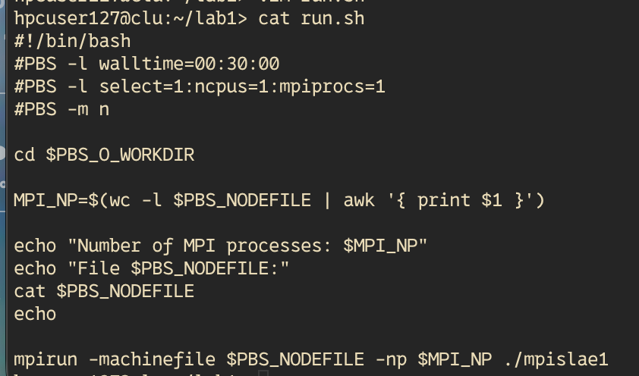
Скрипт для запуска программы на 1 узле, 1 ядре и 1 процессе (дальше эти параметры будут изменяться):

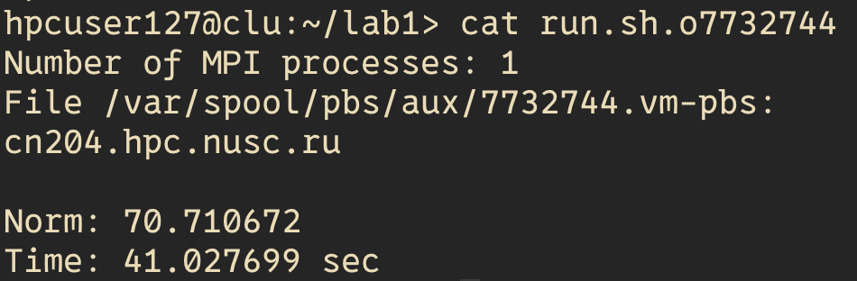
Результат программы для 1 узла, 1 ядра и 1 процесса:

Результат программы для 1 узла, 2 ядер и 2 процессов:
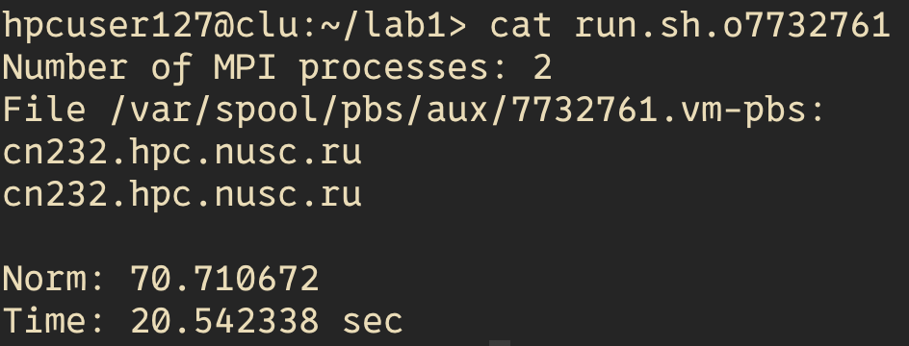

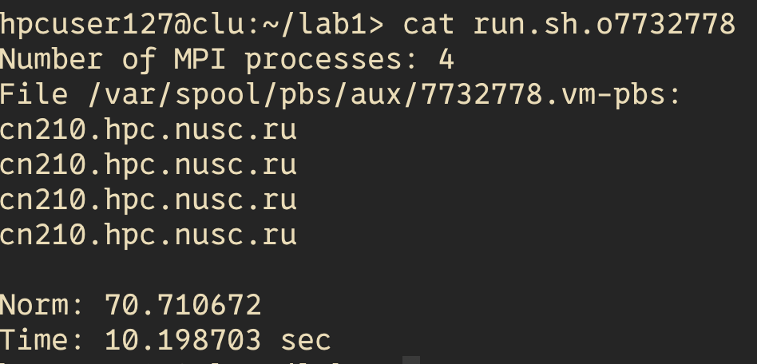
Результат программы для 1 узла, 4 ядер и 4 процессов:

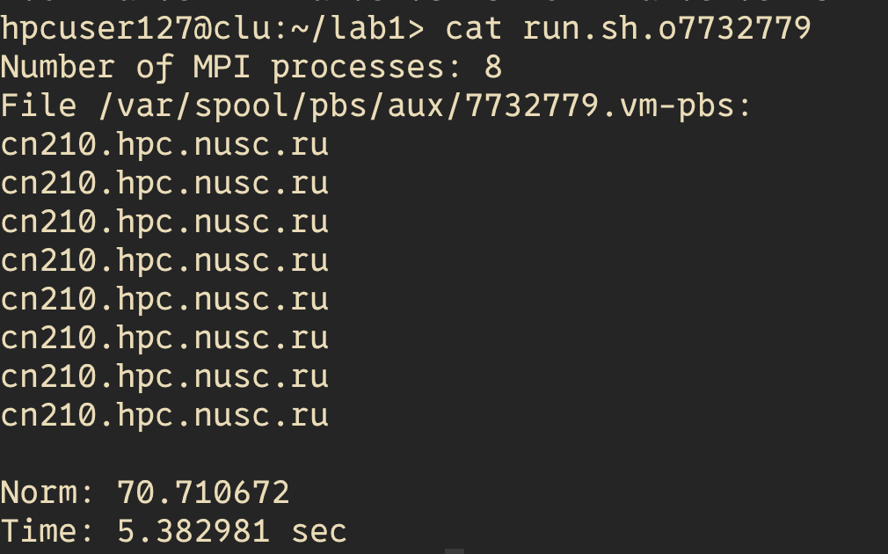
Результат программы для 1 узла, 8 ядер и 8 процессов:

Результат программы для 2 узлов, 8 ядер и 8 процессов:
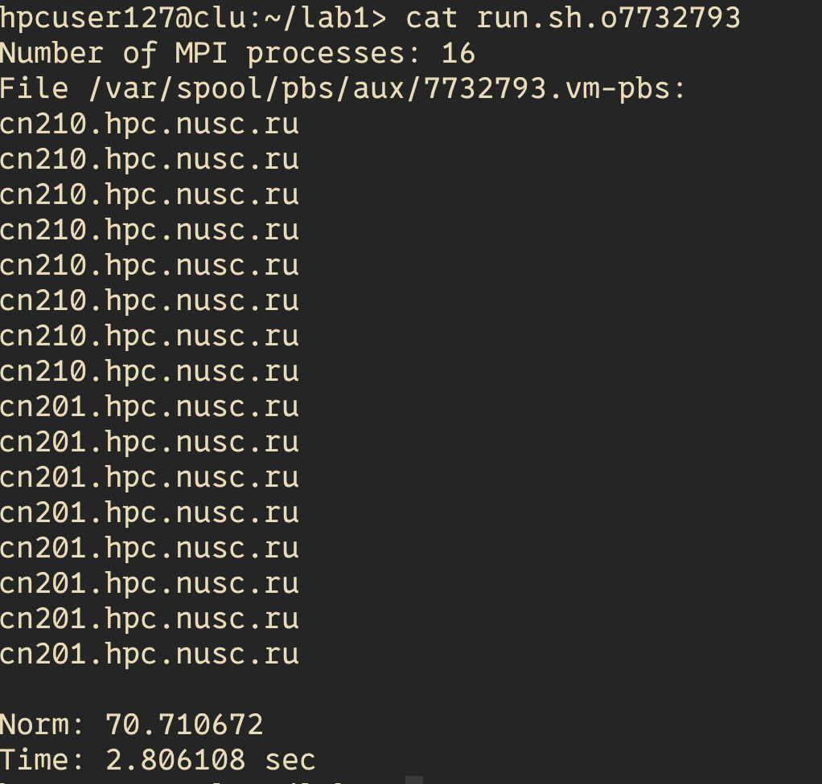

Вариант 2:

Компиляция:

Скрипт для запуска программы на 1 узле, 1 ядре и 1 процессе (дальше эти параметры будут изменяться):

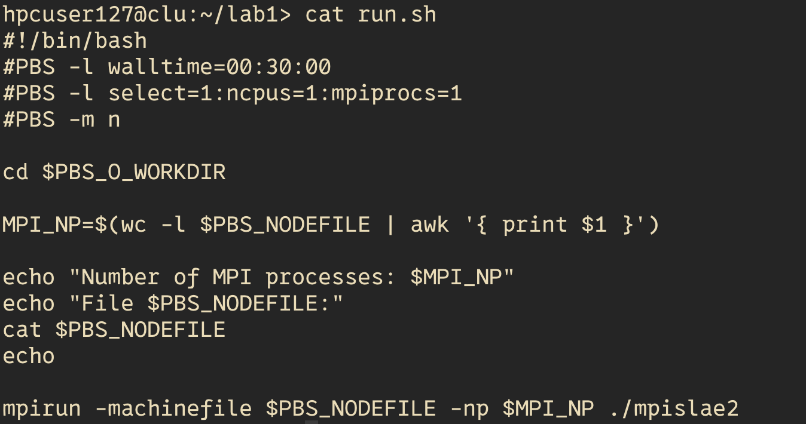
Результат программы для 1 узла, 1 ядра и 1 процесса:
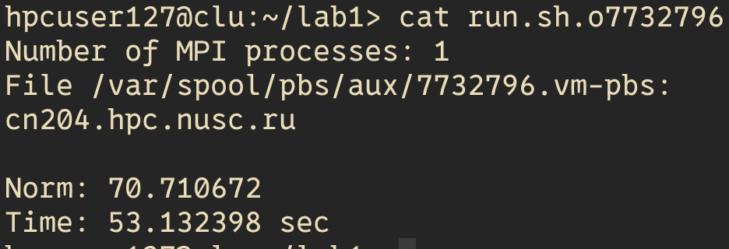

Результат программы для 1 узла, 2 ядер и 2 процессов:
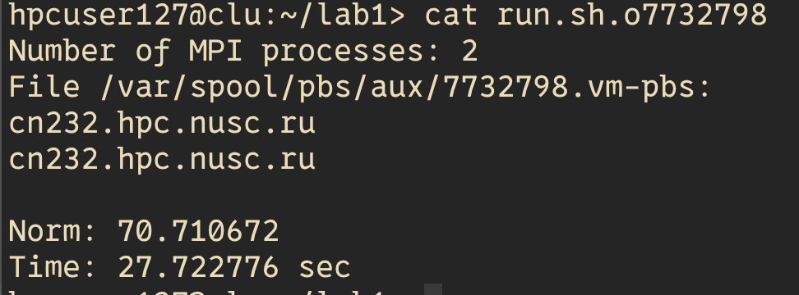

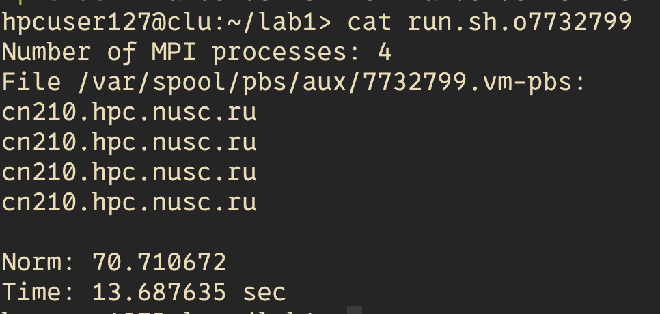
Результат программы для 1 узла, 4 ядер и 4 процессов:

Результат программы для 1 узла, 8 ядер и 8 процессов:
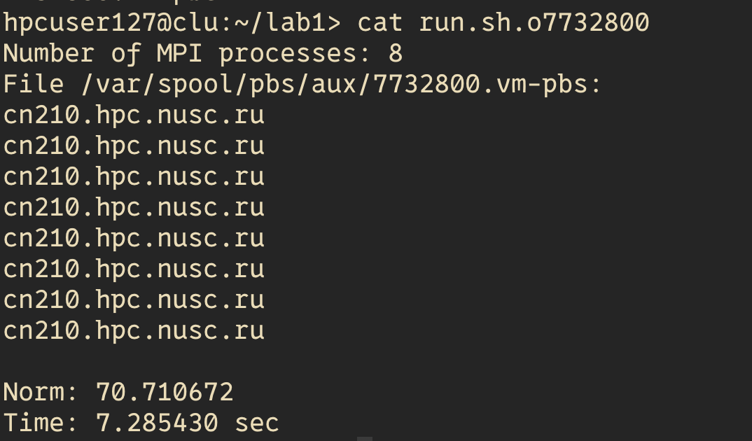

Результат программы для 2 узлов, 8 ядер и 8 процессов:

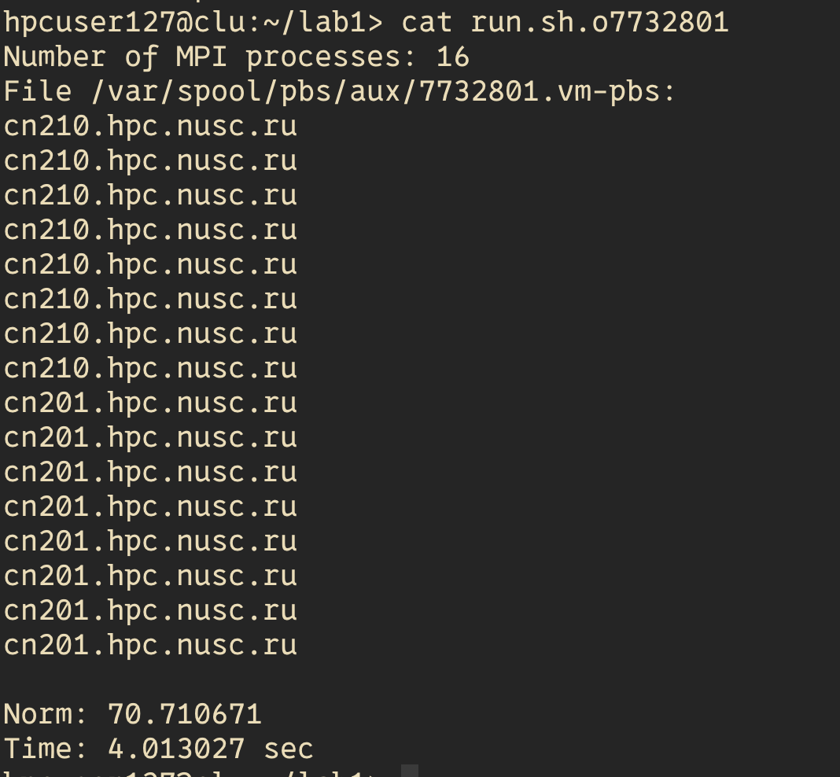

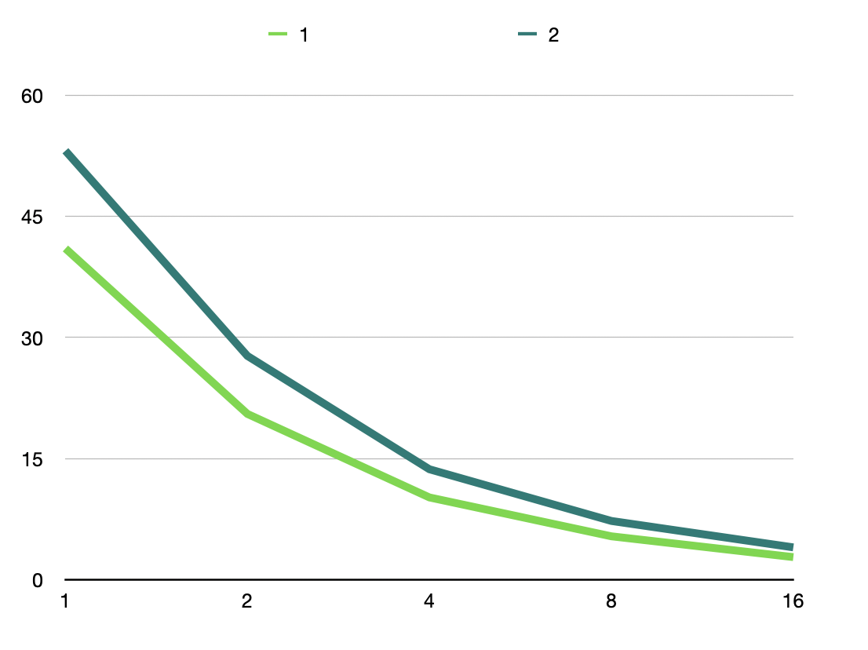
График зависимости времени работы программы от числа ядер:

Для построения графика зависимости ускорения от числа потоков воспользуемся формулой:
T₁ - время работы программы на 1 ядре, Т_{р} - время работы программы на p ядрах.

Для построения графика зависимости эффективности от числа ядер воспользуемся формулой:
p – число ядер.

Выводы по данным:

Из графика времени выполнения видно, что оба варианта программы демонстрируют уменьшение времени выполнения с увеличением числа процессов. Однако второй вариант (2.c) работает значительно медленнее первого (1.c) на малом числе процессов (1, 2, 4). Это связано с тем, что во втором варианте используется более сложная схема обмена данными между процессами, включающая операции MPI_Sendrecv_replace, что увеличивает накладные расходы на коммуникацию. При увеличении числа процессов (8, 16) второй вариант начинает работать быстрее, чем на меньшем числе процессов, и приближается по времени выполнения к первому варианту. Это связано с тем, что на большом числе процессов нагрузка на каждый процесс уменьшается, и коммуникационные операции начинают выполняться более эффективно.

Ускорение показывает, во сколько раз время выполнения программы уменьшается при увеличении числа процессов. Для первого варианта программы ускорение растет почти линейно на малом числе процессов (1, 2, 4), на большом числе процессов (8, 16) ускорение начинает расти быстрее.
Для второго варианта программы ускорение растет быстрее, чем для первого, особенно на большом числе процессов (8, 16). Это связано с тем, что второй вариант более эффективно использует ресурсы при увеличении числа процессов, так как нагрузка на каждый процесс уменьшается, и коммуникационные операции выполняются быстрее.

Эффективность показывает, насколько эффективно используются ресурсы при увеличении числа процессов. Для первого варианта программы эффективность снижается с увеличением числа процессов, что связано с увеличением накладных расходов на коммуникацию. На малом числе процессов (1, 2, 4) эффективность остается высокой, но на большом числе процессов (8, 16) она снижается до 0.44 и 0.48 соответственно.
Для второго варианта программы эффективность остается высокой на всем диапазоне числа процессов (1, 2, 4, 8, 16). Это связано с тем, что второй вариант более эффективно использует ресурсы при увеличении числа процессов, и накладные расходы на коммуникацию не так сильно влияют на общую производительность.

ПРОФИЛИРОВАНИЕ

Профилирование первого варианта программы

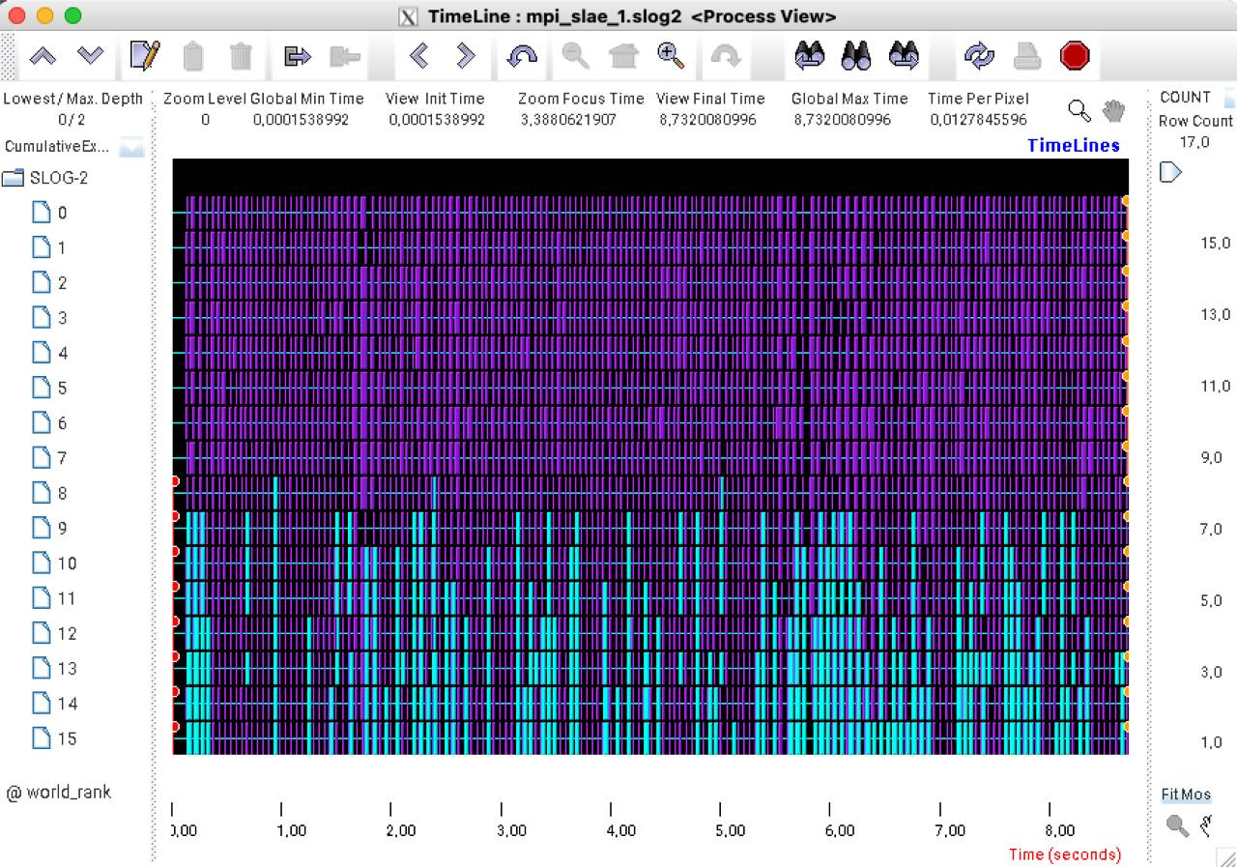

Фиолетовый цвет обозначает вычисления (время, потраченное на выполнение операций, таких как умножение матриц, сложение векторов и т.д.).
Голубой цвет обозначает обмен данными (например, вызовы MPI_Allgatherv).

1-8 ядра:
Фиолетовые вертикальные линии указывают на то, что процессы заняты вычислениями. На этих ядрах преобладают вычисления, и обмен данными (голубые линии) отсутствует. Это может быть связано с тем, что на малом числе ядер каждый процесс выполняет большой объем работы, и коммуникации между процессами минимальны.
9 ядер:
Появление голубых линий указывает на обмен данными между процессами.
Это приводит к увеличению времени, затрачиваемого на коммуникации.
10-16 ядер:
На большем числе ядер количество голубых линий увеличивается, что указывает на увеличение времени, затрачиваемого на обмен данными.
Фиолетовые линии (вычисления) становятся короче, так как каждый процесс выполняет меньший объем работы, но при этом увеличивается время на синхронизацию и обмен данными.

Профилирование второго варианта программы:

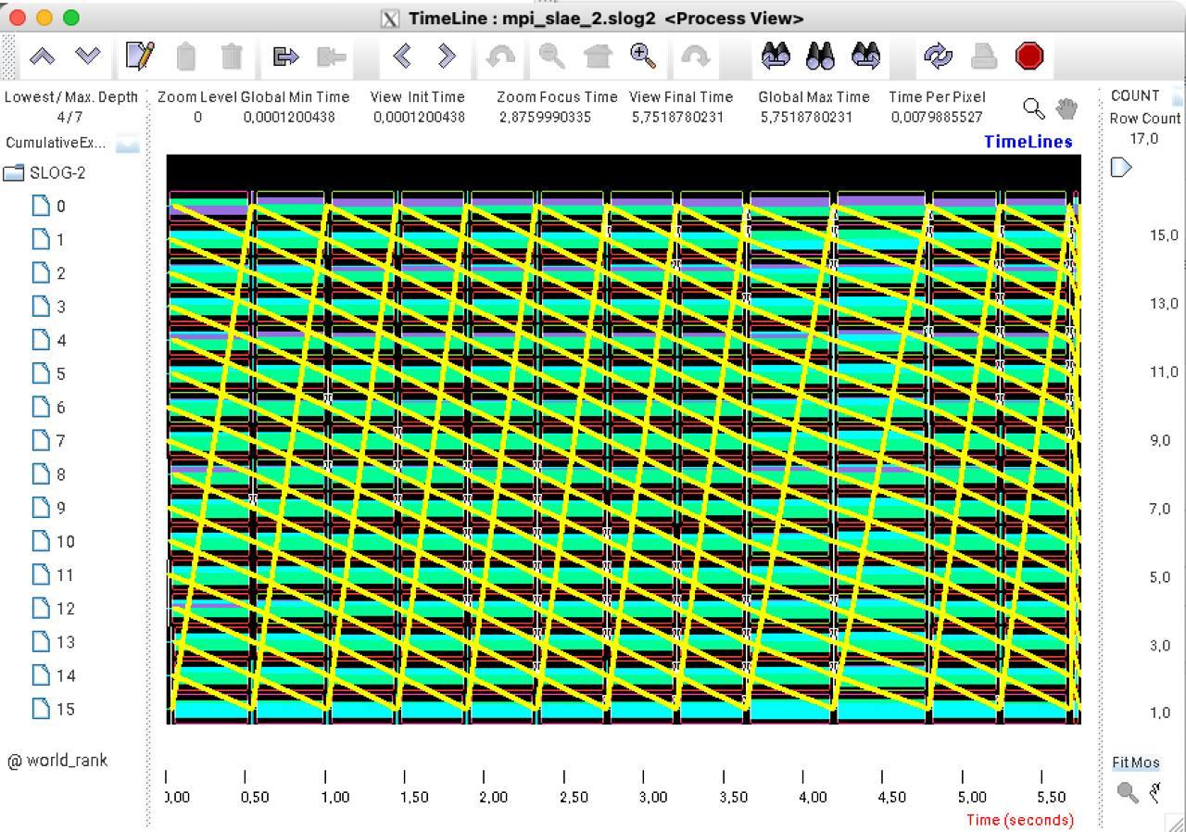

Фиолетовый цвет обозначает вычисления (время, потраченное на выполнение операций, таких как умножение матриц, сложение векторов и т.д).
Голубой цвет обозначает обмен данными (например, вызовы MPI_Allgatherv).
Зеленый цвет может обозначать ожидание (например, когда процесс ждет завершения операции обмена данными).
Желтый цвет обозначает синхронизацию (например, вызовы MPI_Sendrecv_replace).

1 ядро:
Преобладают вычисления и ожидание, что может быть связано с тем, что этот процесс выполняет больше работы или синхронизирует данные.
1-15 ядра:
На этих ядрах процессы активно обмениваются данными, но при этом значительное время тратится на ожидание.
16 ядер:
Процессы активно обмениваются данными.

Диагональные желтые линии (сетка):
Этот вариант программы реализует кольцевой обмен данными, где каждый процесс передает данные следующему процессу в кольце. Для этого используется MPI_Sendrecv_replace, которая требует, чтобы процессы синхронизировались между собой на каждом шаге обмена данными, так как каждый процесс должен дождаться, пока данные будут отправлены и приняты. Желтые линии на графике профилирования обозначают время, затраченное на синхронизацию между процессами.

ЗАКЛЮЧЕНИЕ

Первый вариант программы:
- Хорошо масштабируется на малом числе процессов (1, 2, 4), так как большую часть времени процессы заняты вычислениями.
- На большем числе процессов (8, 16) эффективность снижается из-за увеличения накладных расходов на коммуникацию.

Второй вариант программы:
- Медленнее работает на малом числе процессов (1, 2, 4) из-за сложной схемы обмена данными и высоких накладных расходов на синхронизацию.
- На большем числе процессов (8, 16) программа начинает работать быстрее и более эффективно использует ресурсы, так как нагрузка на каждый процесс уменьшается, и коммуникационные операции выполняются более эффективно.

Таким образом, выбор между первым и вторым вариантом программы зависит от числа процессов. На малом числе процессов первый вариант предпочтительнее, а на большем числе процессов — второй.

Приложение 1

Листинг программы 1.c

#define _XOPEN_SOURCE 700
#include <stdio.h>
#include <stdlib.h>
#include <math.h>
#include <mpi.h>

#define N 5000
#define EPS 1E-7
#define TAU 1E-5
#define MAX_ITERATION_COUNT 100000

void SplitMatrixLines(int* line_counts, int* line_offsets, int matrix_size, int size) {
int offset = 0;
for (int i = 0; i < size; ++i) {
line_counts[i] = matrix_size / size;
if (i < matrix_size % size) {
++line_counts[i];
}
line_offsets[i] = offset;
offset += line_counts[i];
}
}

void FillMatrixA(double *A_chunk, int line_count, int line_size, int line_offset) {
for (int i = 0; i < line_count; i++) {
for (int j = 0; j < line_size; ++j) {
A_chunk[i * line_size + j] = 1;
}
A_chunk[i * line_size + line_offset + i] = 2;
}
}

void FillVectorX(double *x, int vector_size) {
for (int i = 0; i < vector_size; i++) {
x[i] = 0;
}
}

void FillVectorB(double *b, int vector_size) {
for (int i = 0; i < vector_size; i++) {
b[i] = N + 1;
}
}

double CalculateNormSquare(const double *vector, int vector_size) {
double norm_square = 0.0;
for (int i = 0; i < vector_size; ++i) {
norm_square += vector[i] * vector[i];
}
return norm_square;
}

void CalculateAxb(const double* A_chunk, const double* x, const double* b, double* Axb_chunk, int chunk_size, int chunk_offset) {
for (int i = 0; i < chunk_size; ++i) {
Axb_chunk[i] = -b[chunk_offset + i];
for (int j = 0; j < N; ++j) {
Axb_chunk[i] += A_chunk[i * N + j] * x[j];
}
}
}

void CalculateNextX(const double* Axb_chunk, const double* x, double* x_chunk, double tau, int chunk_size, int chunk_offset) {
for (int i = 0; i < chunk_size; ++i) {
x_chunk[i] = x[chunk_offset + i] - tau * Axb_chunk[i];
}
}

int main(int argc, char **argv) {
int rank;
int size;
int iteration_count;
double b_norm;
double accuracy = EPS + 1;
double start_time;
double end_time;
int* line_counts;
int* line_offsets;
double* A_chunk;
double* x;
double* b;
double* Axb_chunk;
double* x_chunk;
MPI_Init(&argc, &argv);
MPI_Comm_size(MPI_COMM_WORLD, &size);
MPI_Comm_rank(MPI_COMM_WORLD, &rank);
line_counts = malloc(sizeof(int) * size);
line_offsets = malloc(sizeof(int) * size);
SplitMatrixLines(line_counts, line_offsets, N, size);
A_chunk = malloc(sizeof(double) * line_counts[rank] * N);
x = malloc(sizeof(double) * N);
b = malloc(sizeof(double) * N);
FillMatrixA(A_chunk, line_counts[rank], N, line_offsets[rank]);
FillVectorX(x, N);
FillVectorB(b, N);
if (rank == 0) {
b_norm = sqrt(CalculateNormSquare(b, N));
}
Axb_chunk = malloc(sizeof(double) * line_counts[rank]);
x_chunk = malloc(sizeof(double) * line_counts[rank]);
start_time = MPI_Wtime();
for (iteration_count = 0; accuracy > EPS && iteration_count < MAX_ITERATION_COUNT; ++iteration_count) {
CalculateAxb(A_chunk, x, b, Axb_chunk, line_counts[rank], line_offsets[rank]);
CalculateNextX(Axb_chunk, x, x_chunk, TAU, line_counts[rank], line_offsets[rank]);
MPI_Allgatherv(x_chunk, line_counts[rank], MPI_DOUBLE,
x, line_counts, line_offsets, MPI_DOUBLE, MPI_COMM_WORLD);
double Axb_chunk_norm_square = CalculateNormSquare(Axb_chunk, line_counts[rank]);
MPI_Reduce(&Axb_chunk_norm_square, &accuracy, 1, MPI_DOUBLE, MPI_SUM, 0, MPI_COMM_WORLD);
if (rank == 0) {
accuracy = sqrt(accuracy) / b_norm;
}
MPI_Bcast(&accuracy, 1, MPI_DOUBLE, 0, MPI_COMM_WORLD);
}
end_time = MPI_Wtime();
if (rank == 0) {
if (iteration_count == MAX_ITERATION_COUNT) {
printf("Too many iterations\n");
}
else {
printf("Norm: %lf\n", sqrt(CalculateNormSquare(x, N)));
printf("Time: %lf sec\n", end_time - start_time);
}
}
free(line_counts);
free(line_offsets);
free(x);
free(b);
free(A_chunk);
free(Axb_chunk);
free(x_chunk);
MPI_Finalize();
return 0;
}

Приложение 2

Листинг программы mpi_slae_2.c

#define _XOPEN_SOURCE 700
#include <math.h>
#include <mpi.h>
#include <stdio.h>
#include <stdlib.h>

#define N 5000
#define EPS 1E-7
#define TAU 1E-5
#define MAX_ITERATION_COUNT 100000

void SplitMatrixLines(int* line_counts, int* line_offsets, int matrix_size, int size) {
int offset = 0;
for (int i = 0; i < size; ++i) {
line_counts[i] = matrix_size / size;
if (i < matrix_size % size) {
++line_counts[i];
}
line_offsets[i] = offset;
offset += line_counts[i];
}
}

void FillMatrixA(double *A_chunk, int line_count, int line_size, int line_offset) {
for (int i = 0; i < line_count; i++) {
for (int j = 0; j < line_size; ++j) {
A_chunk[i * line_size + j] = 1;
}
A_chunk[i * line_size + line_offset + i] = 2;
}
}

void FillVectorX(double *x, int vector_size) {
for (int i = 0; i < vector_size; i++) {
x[i] = 0;
}
}

void FillVectorB(double *b, int vector_size) {
for (int i = 0; i < vector_size; i++) {
b[i] = N + 1;
}
}

double CalculateNormSquare(const double *vector, int vector_size) {
double norm_square = 0.0;
for (int i = 0; i < vector_size; ++i) {
norm_square += vector[i] * vector[i];
}
return norm_square;
}

void CopyVector(double* dest, const double* src, int vector_size) {
for (int i = 0; i < vector_size; ++i) {
dest[i] = src[i];
}
}

void CalculateAxb(const double* A_chunk, const double* x_chunk, const double* b_chunk, double* replace_x_chunk,
double* Axb_chunk, int* line_counts, int* line_offsets, int rank, int size) {
int src_rank = (rank + size - 1) % size;
int dest_rank = (rank + 1) % size;
int current_rank;
CopyVector(replace_x_chunk, x_chunk, line_counts[rank]);
for (int i = 0; i < size; ++i) {
current_rank = (rank + i) % size;
for (int j = 0; j < line_counts[rank]; ++j) {
if (i == 0) {
Axb_chunk[j] = -b_chunk[j];
}
for (int k = 0; k < line_counts[current_rank]; ++k) {

Axb_chunk[j] += A_chunk[j * N + line_offsets[current_rank] + k] * replace_x_chunk[k];
}
}
if (i != size - 1) {
MPI_Sendrecv_replace(replace_x_chunk, line_counts[0], MPI_DOUBLE, dest_rank, rank,
src_rank, src_rank, MPI_COMM_WORLD, MPI_STATUS_IGNORE);
}
}
}

void calculateNextX(const double* Axb_chunk, double* x_chunk, double tau, int chunk_size) {
for (int i = 0; i < chunk_size; ++i)
x_chunk[i] -= tau * Axb_chunk[i];
}

int main(int argc, char** argv) {
int rank;
int size;
int iteration_count;
double b_chunk_norm;
double b_norm;
double x_chunk_norm;
double x_norm;
double Axb_chunk_norm_square;
double accuracy = EPS + 1;
double start_time;
double end_time;
int* line_counts;
int* line_offsets;
double* x_chunk;
double* b_chunk;
double* A_chunk;
double* Axb_chunk;
double* replace_x_chunk;
MPI_Init(&argc, &argv);
MPI_Comm_size(MPI_COMM_WORLD, &size);
MPI_Comm_rank(MPI_COMM_WORLD, &rank);
line_counts = malloc(sizeof(int) * size);
line_offsets = malloc(sizeof(int) * size);
SplitMatrixLines(line_counts, line_offsets, N, size);
x_chunk = malloc(sizeof(double) * line_counts[rank]);
b_chunk = malloc(sizeof(double) * line_counts[rank]);
A_chunk = malloc(sizeof(double) * line_counts[rank] * N);
FillVectorX(x_chunk, line_counts[rank]);
FillVectorB(b_chunk, line_counts[rank]);
FillMatrixA(A_chunk, line_counts[rank], N, line_offsets[rank]);
b_chunk_norm = CalculateNormSquare(b_chunk, line_counts[rank]);
MPI_Reduce(&b_chunk_norm, &b_norm, 1, MPI_DOUBLE, MPI_SUM, 0, MPI_COMM_WORLD);
if (rank == 0) {
b_norm = sqrt(b_norm);
}
Axb_chunk = malloc(sizeof(double) * line_counts[rank]);
replace_x_chunk = malloc(sizeof(double) * line_counts[0]);
start_time = MPI_Wtime();
for (iteration_count = 0; accuracy > EPS && iteration_count < MAX_ITERATION_COUNT; ++iteration_count) {
CalculateAxb(A_chunk, x_chunk, b_chunk, replace_x_chunk, Axb_chunk, line_counts, line_offsets, rank, size);
calculateNextX(Axb_chunk, x_chunk, TAU, line_counts[rank]);
Axb_chunk_norm_square = CalculateNormSquare(Axb_chunk, line_counts[rank]);
MPI_Reduce(&Axb_chunk_norm_square, &accuracy, 1, MPI_DOUBLE, MPI_SUM, 0, MPI_COMM_WORLD);
if (rank == 0) {
accuracy = sqrt(accuracy) / b_norm;
}
MPI_Bcast(&accuracy, 1, MPI_DOUBLE, 0, MPI_COMM_WORLD);
}
end_time = MPI_Wtime();
x_chunk_norm = CalculateNormSquare(x_chunk, line_counts[rank]);
MPI_Reduce(&x_chunk_norm, &x_norm, 1, MPI_DOUBLE, MPI_SUM, 0, MPI_COMM_WORLD);
if (rank == 0) {
if (iteration_count == MAX_ITERATION_COUNT) {
fprintf(stderr, "Too many iterations\n");
}
else {
printf("Norm: %lf\n", sqrt(x_norm));
printf("Time: %lf sec\n", end_time - start_time);
}
}
free(line_counts);
free(line_offsets);
free(x_chunk);
free(b_chunk);
free(A_chunk);
free(Axb_chunk);
MPI_Finalize();
return 0;
}

